РР
ия рулевых тяг.
Этот материал долго готовился к выпуску из-за нашего законодательства в отношении изменений в конструкции автомобилей, а именно в системе рулевого управления.
Но после долгих и множественных совещаний со своими товарищами я решил, что суперумный ГИБДэДэшник даже на техосмотре не сможет отличить настоящую, то бишь родную конструкцию от самопальной. А чем мы хуже вольвовских?
"Люфт в рулевом" может быть вызван несколькими причинами. Процесс выявления этих причин, я думаю, не стоит описывать. Только скажу, что износ во всех узлах, соединяющих передние колеса автомобиля с вашими руками при движении автомобиля складывается и образует очень неприятное чувство "неуправляемости". Поэтому мы посчитали, что эта "неуправляемость" автомобиля гораздо опаснее, чем изменение конструкции рулевого механизма.
Так что читайте, разбирайтесь, задавайте вопросы, если что не понятно, всегда рады помочь.
Тип устройства рулевого управления - реечное. Поэтому в магазинах, где торгуют советскими деталями, искать нечего, не подходит ничего. Только на автомобиле "ОКА" жалкое подобие вольвовского механизма. От других марок и автомобилей иностранного производства тоже без переделки ничего не подходит, целую зиму искал. В конце концов, снял свои тяги и пошел к знакомому токарю на своем заводе, поставил ему, рассказал, что надо сделать, нарисовал набросок и вот, что получилось.
Рисунок тяги после переделки.
Срезаем токарным станком верхнюю часть шарового механизма, достаем сухари и видим, что на нижнем из них есть крестообразная насечка, на верхнем, по крайней мере у меня, ничего не было. Верхний сухарь износился намного больше, чем нижний. (Верхним считаем ближний к колесу автомобиля). "А почему?"-спросите вы. Вероятно, колеса при движении выбирают люфты и натягивают тяги, а при движении колес вверх и вниз изнашивают сухарь. Как можно избежать подобного? Нужно вовремя регулировать "рулевое"! К тому же мы видим, что вольвовские специалисты предусмотрели и этот факт. Со стороны рейки "рулевого" в резьбовом соединении имеется отверстие к нижнему сухарю. Как они, эти вольвовские специалисты, додумались до этого, остается только догадываться. В общем так, сбиваем со строительного дюбеля шайбы и укладываем несколько в это отверстие, накручиваем резьбу на рейку и затягиваем до такой степени, пока сама тяга под небольшим усилием перестанет двигаться в шаровом механизме. Но этот вариант подойдет при небольшом люфте в шаровом механизме. Мне это бы не помогло, износ был большой. Значит, мы срезали внешнюю часть шарового механизма. Нам нужно подобрать материал для изготовления на токарном станке подобного механизма. Этому процессу я не буду мешать:-) Идем дальше. Нам нужно надфилем нанести на самих шарах крестовые насечки, изготовить из фторопласта сухари, и закатать все это в нашу конструкцию. ВНИМАНИЕ! ЗАКАТКА ДОЛЖНА БЫТЬ ХОЛОДНОЙ! Для этого, токарь вместо резца устанавливает подшипник и под углом закатывает до упора конструкцию. Еще раз посмотрите на рисунок.
Здесь!
Что мы видим на резьбовом соединении. Не забудьте про то, что нужно будет надкернить конструкцию. При сборке наложите "СолидоЛ" в резьбовое отверстие до упора для более качественной смазки сухарей.

Рисунок тяги после реставрации.
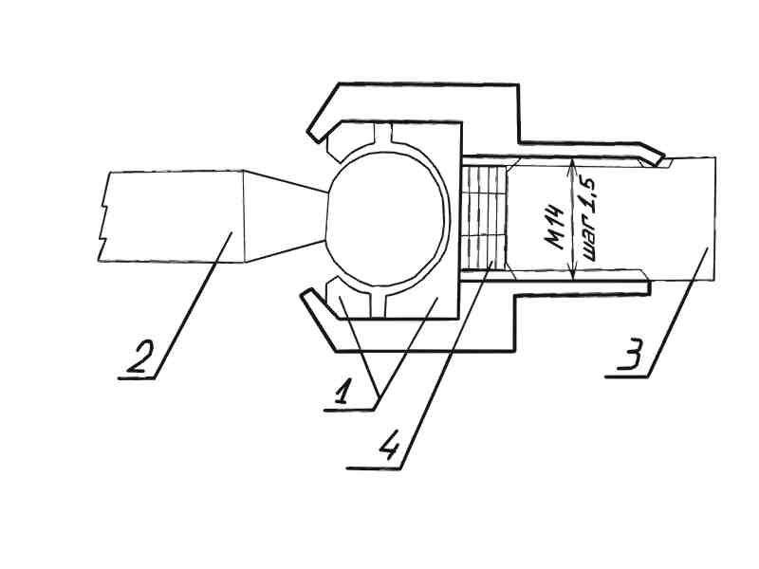
1.Сухари.
2.Тяга с шариком.
3.Рейка.
4.Регулировочные шайбы.

Рисунок тяги после реставрации.
1.Сухари.
2.Тяга с шариком.
3.Рейка.
4.Регулировочные шайбы.

